平成28年9月14日（水）小水力発電キャラバン隊適地選定講習会

小水力発電の事業化に向けた具体的な支援を行うため、部局等横断により設置した「小水力発電キャラバン隊」による、事業箇所選定・採算性評価のための「適地選定講習会」が白馬平川小水力発電所にて行われました。

- 13:30講習会スタート。
小水力発電の導入を考える自治体や土地改良区、民間団体など14団体22名の方にご参加いただきました。

- 白馬平川小水力発電所の概要の説明
「白馬平川小水力発電所」は農業用水路を利用した小水力発電です。施設管理者は白馬村土地改良区で、水利権は長野県が所有しています。
沈砂池から平川を横断するサイホン手前までの間には約30m程度の落差があり、発電量は最大180kWで、発電した電力は全量売電し、白馬村土地改良区が管理する土地改良施設の維持管理費に充当しています。

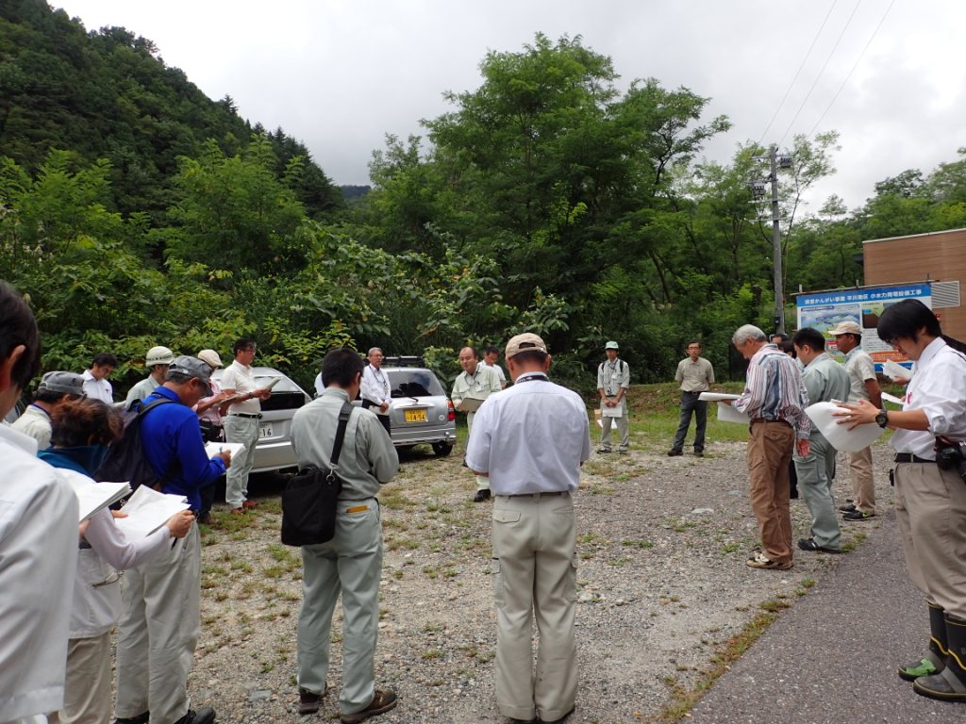

- 水車建屋の扉を開けて水車を見学しました。
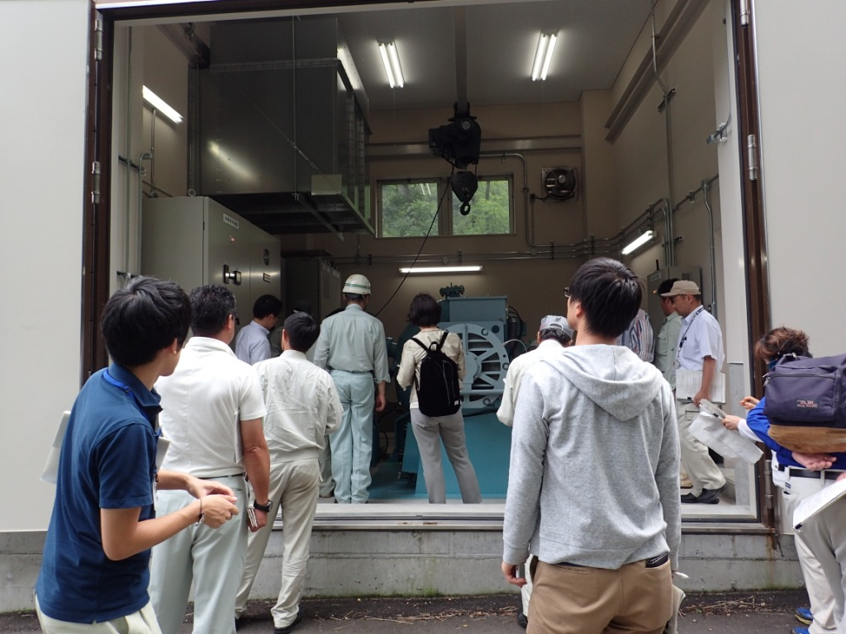

水車は三井三池製作所製のフランシス型水車です。
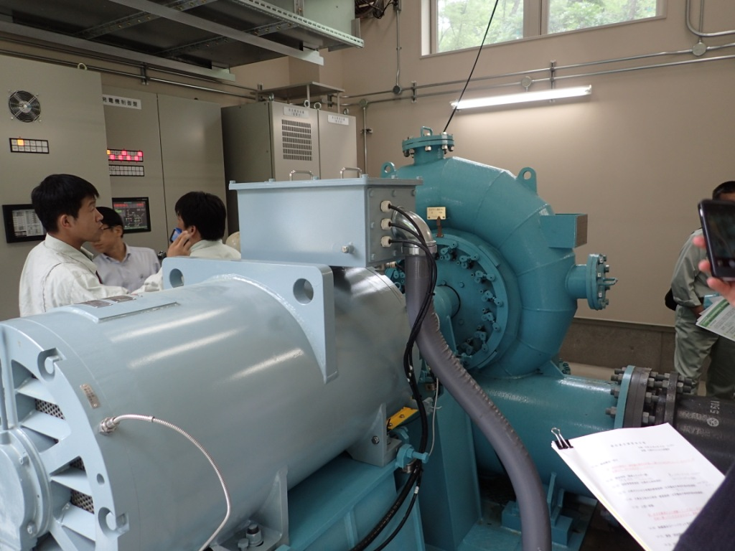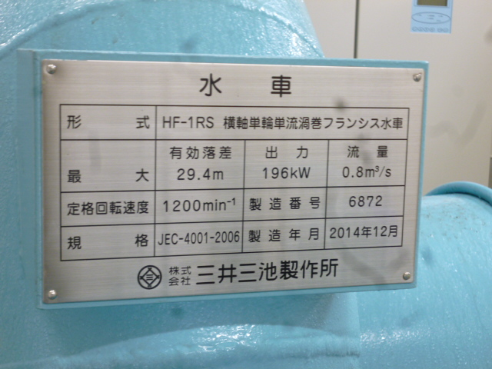
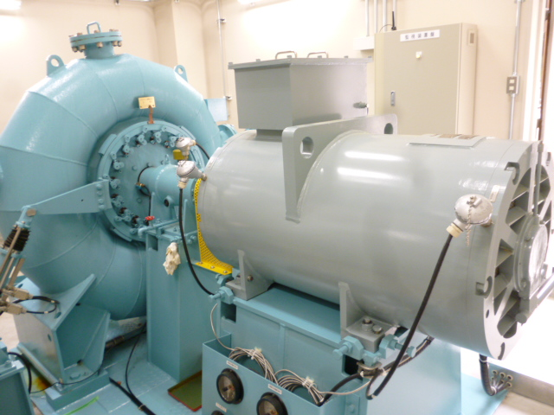
- 次に取水口のある上流へ移動しました。道沿いに導水管があります。
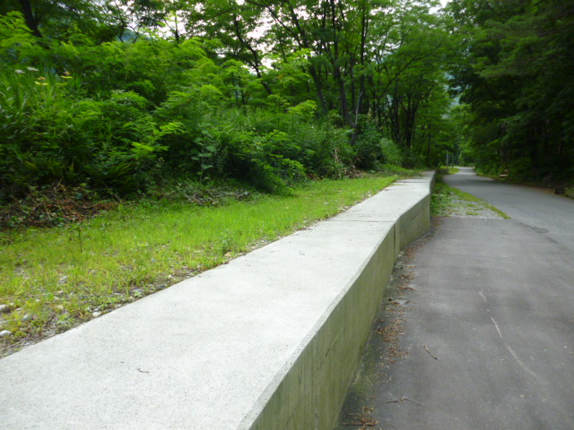

取水口に設置されている除塵機を見学しました。
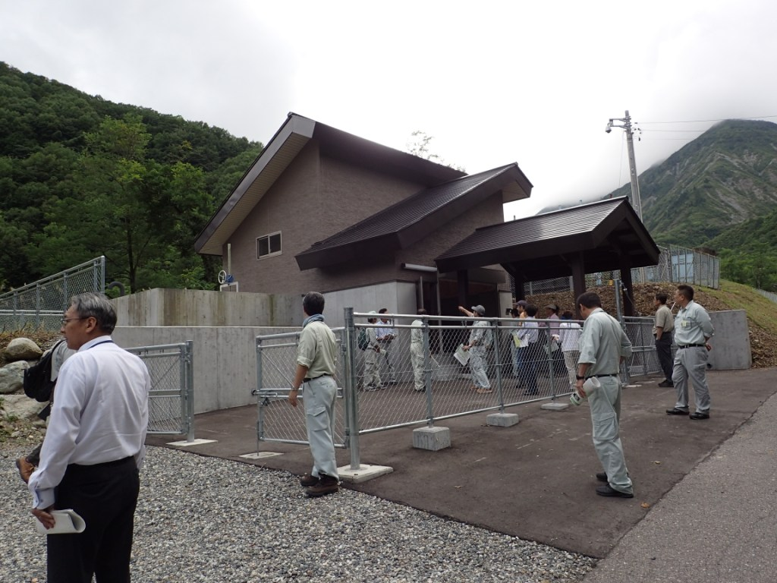

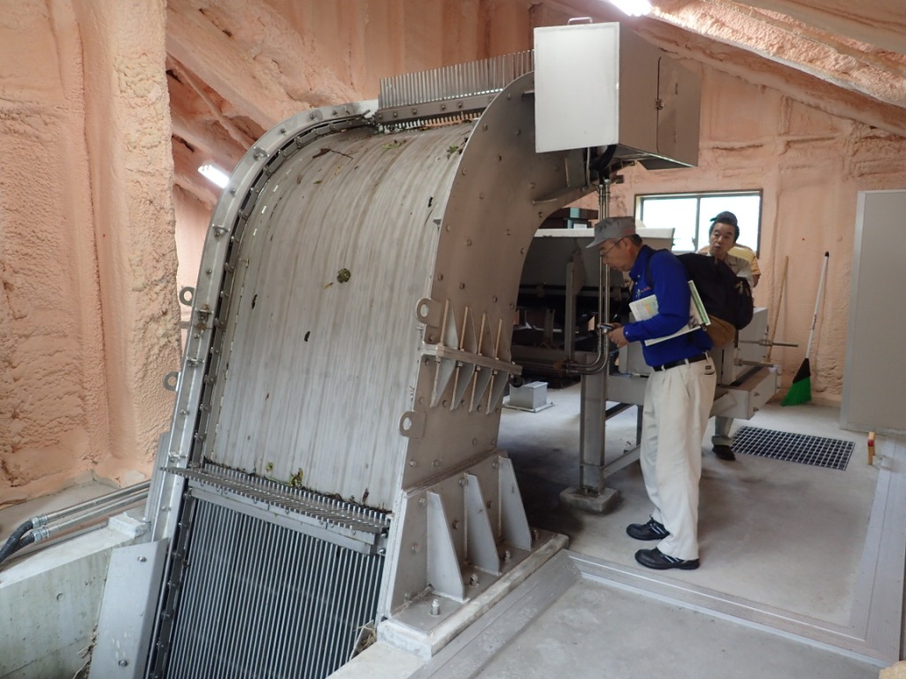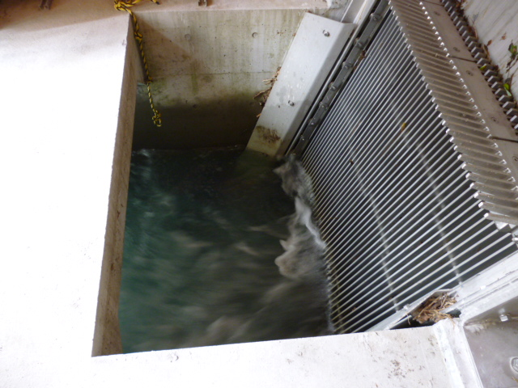

ヘッドタンクです。
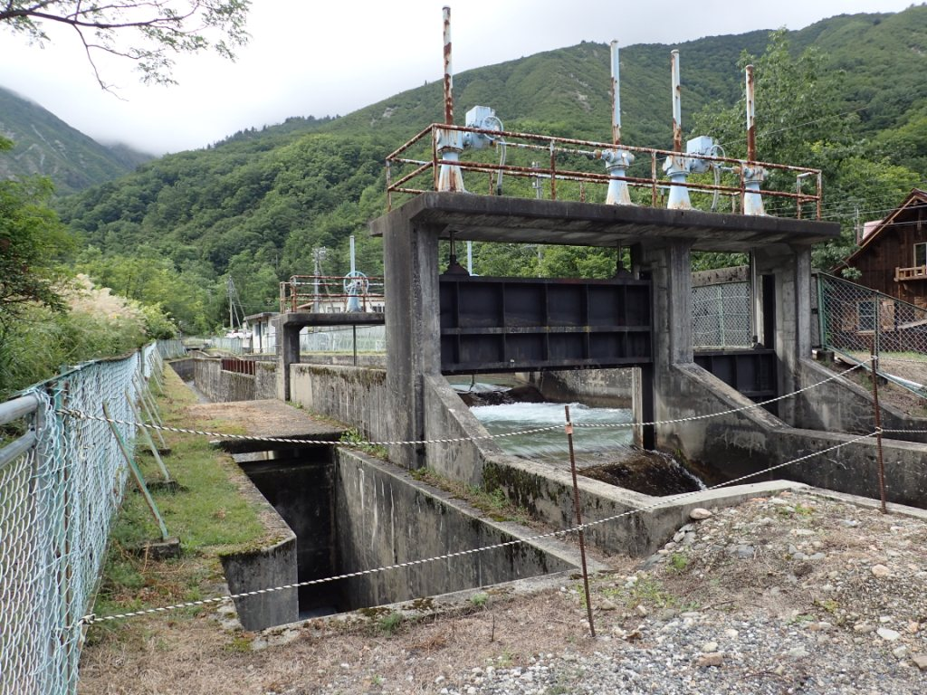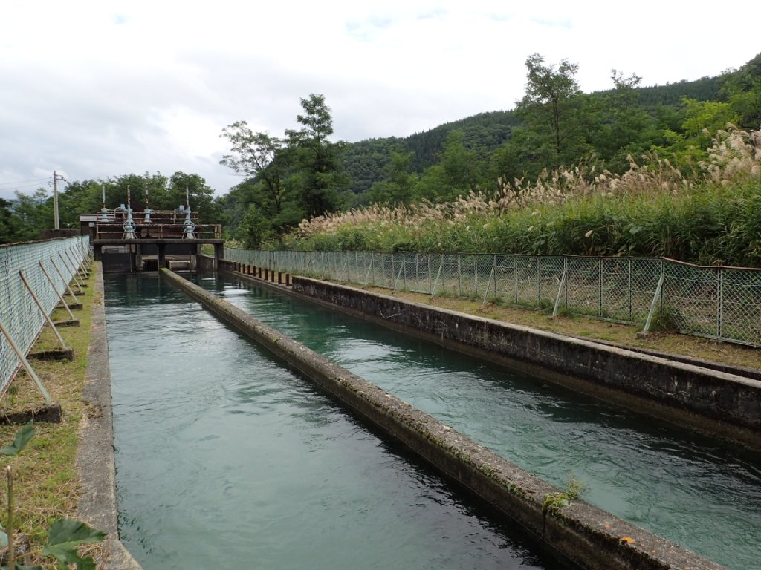

■「小水力発電キャラバン隊」から説明を受けました。

長野県土地改良事業団体連合会から、簡易的な使用水量の調査方法についての説明。

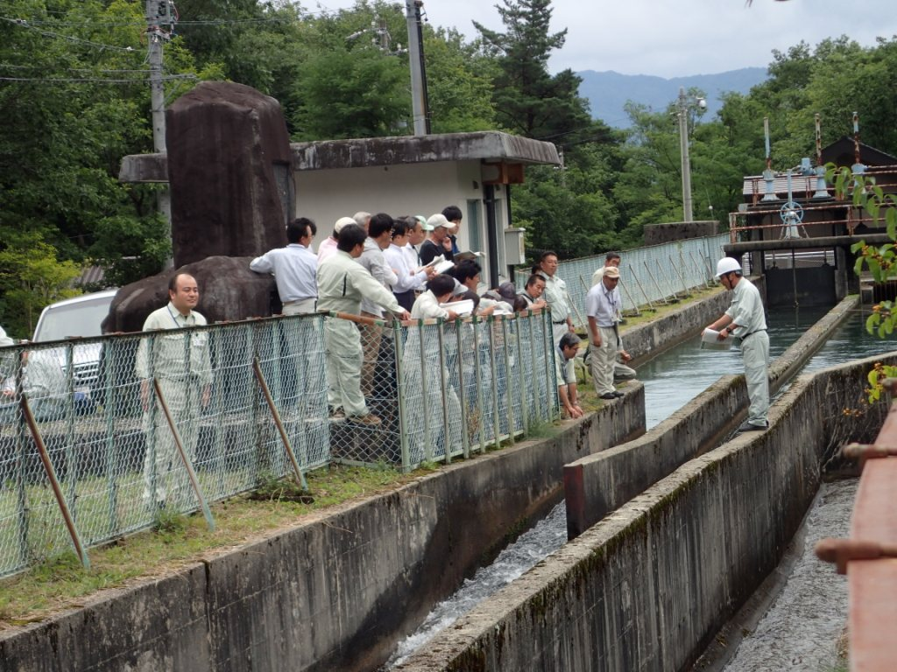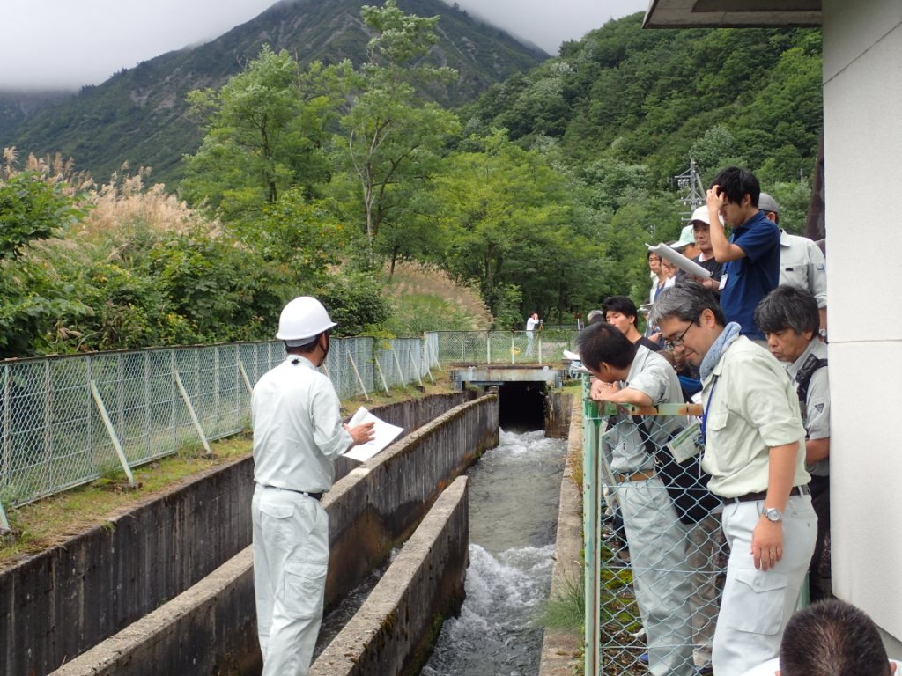

長野県環境部環境エネルギー課から、簡易的な測量による落差の調査方法について説明。
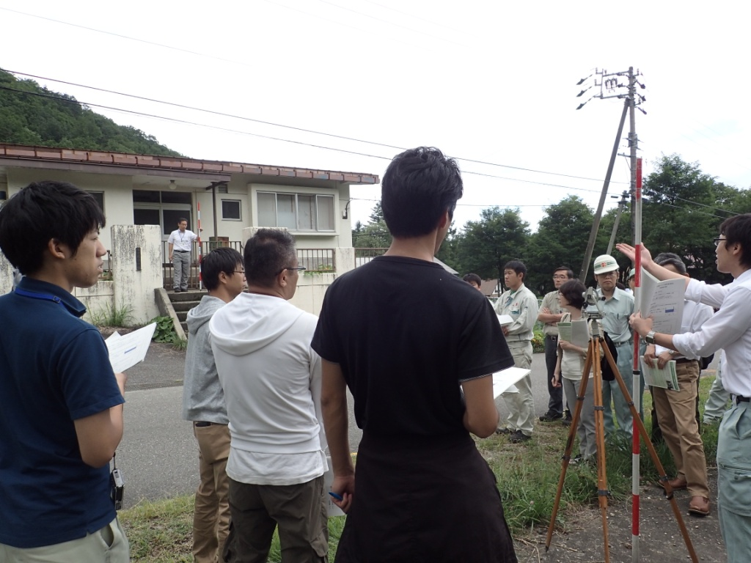

企業局電気事業課から、簡易的な事業費の算出方法について説明。

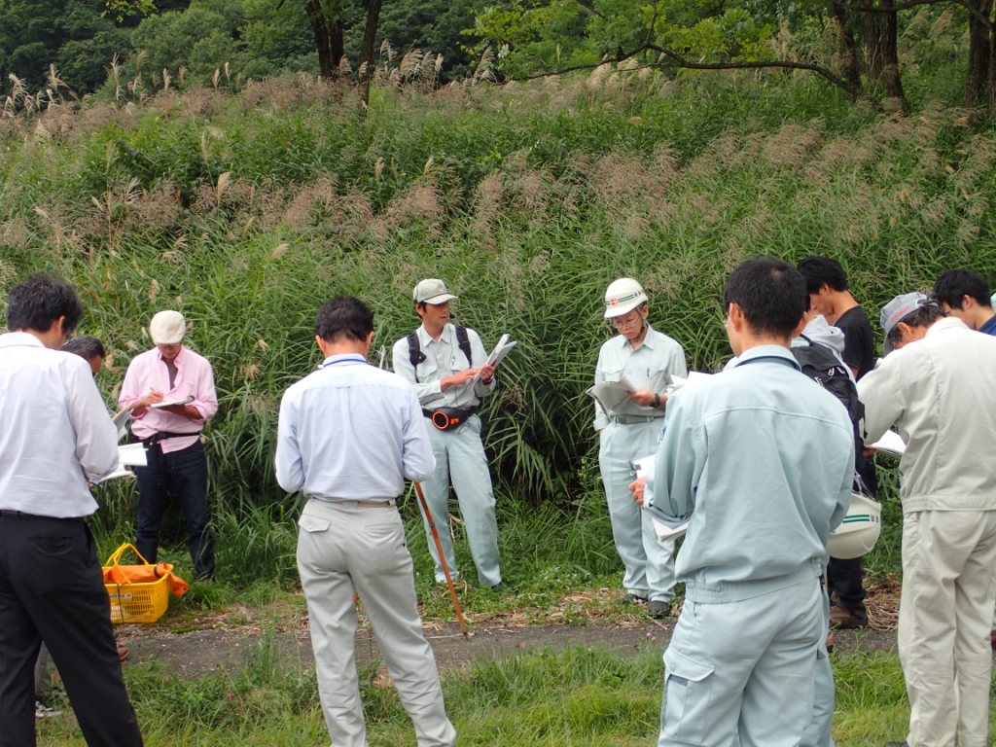

長野県農政部農地整備課から、頭首工及び農業用水について説明。

